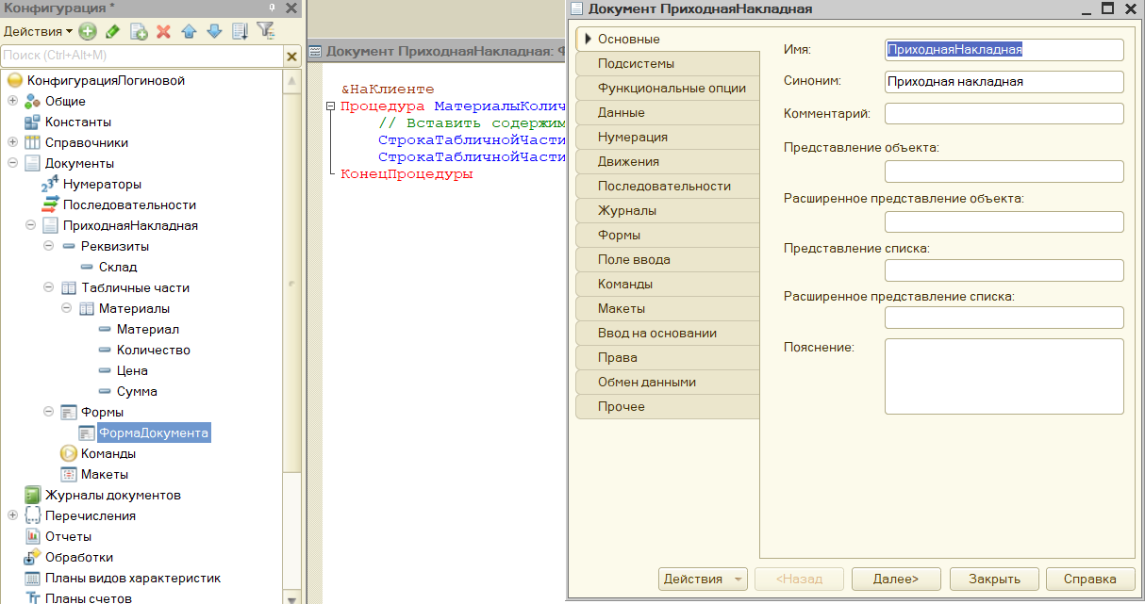

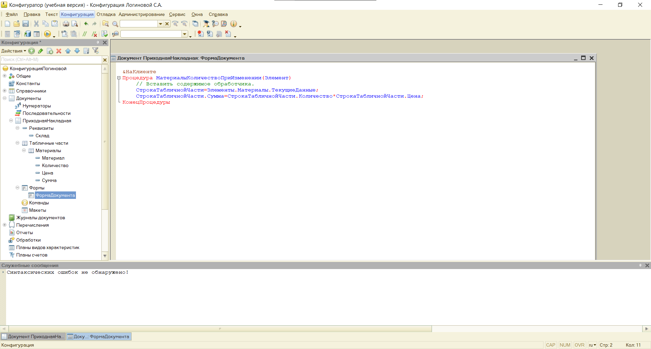

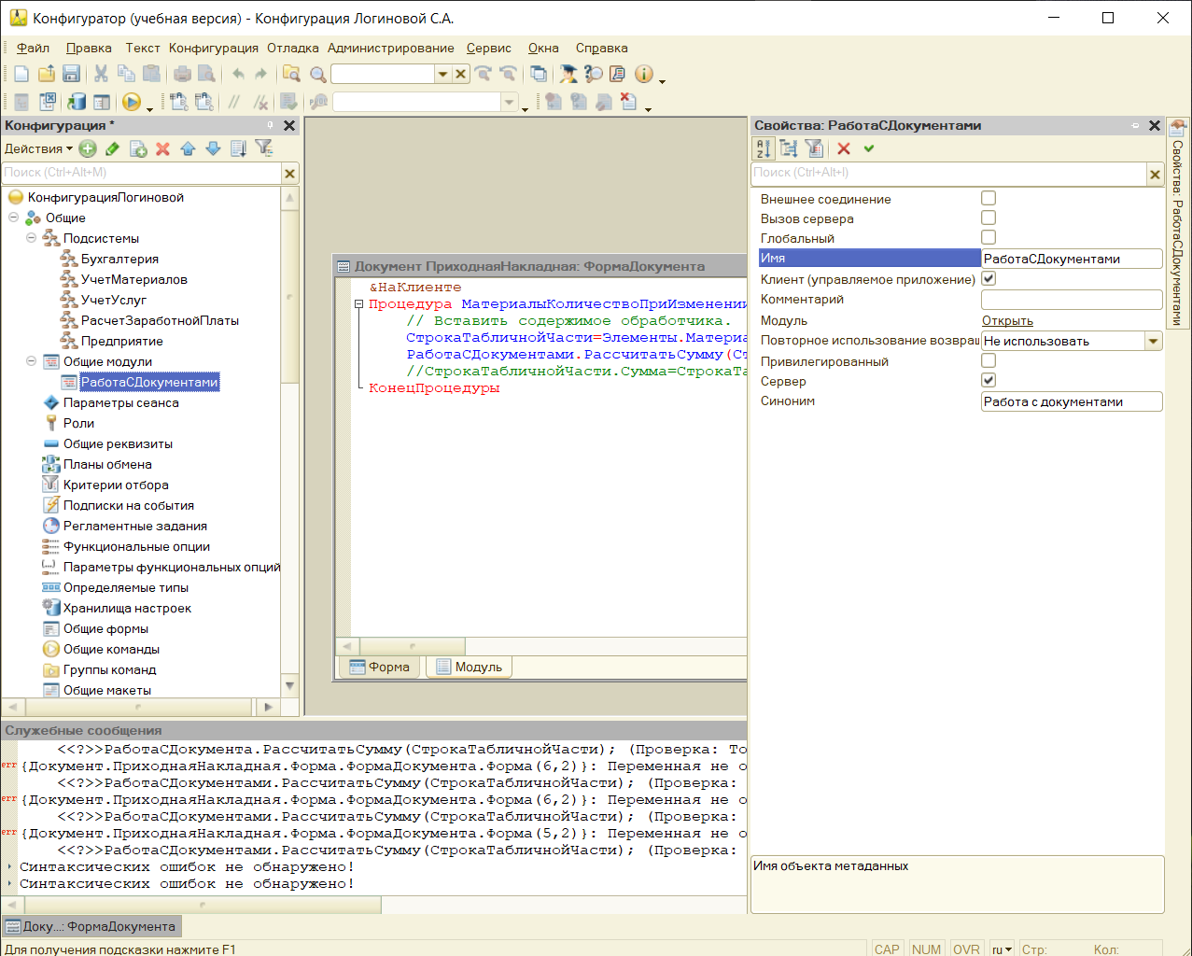

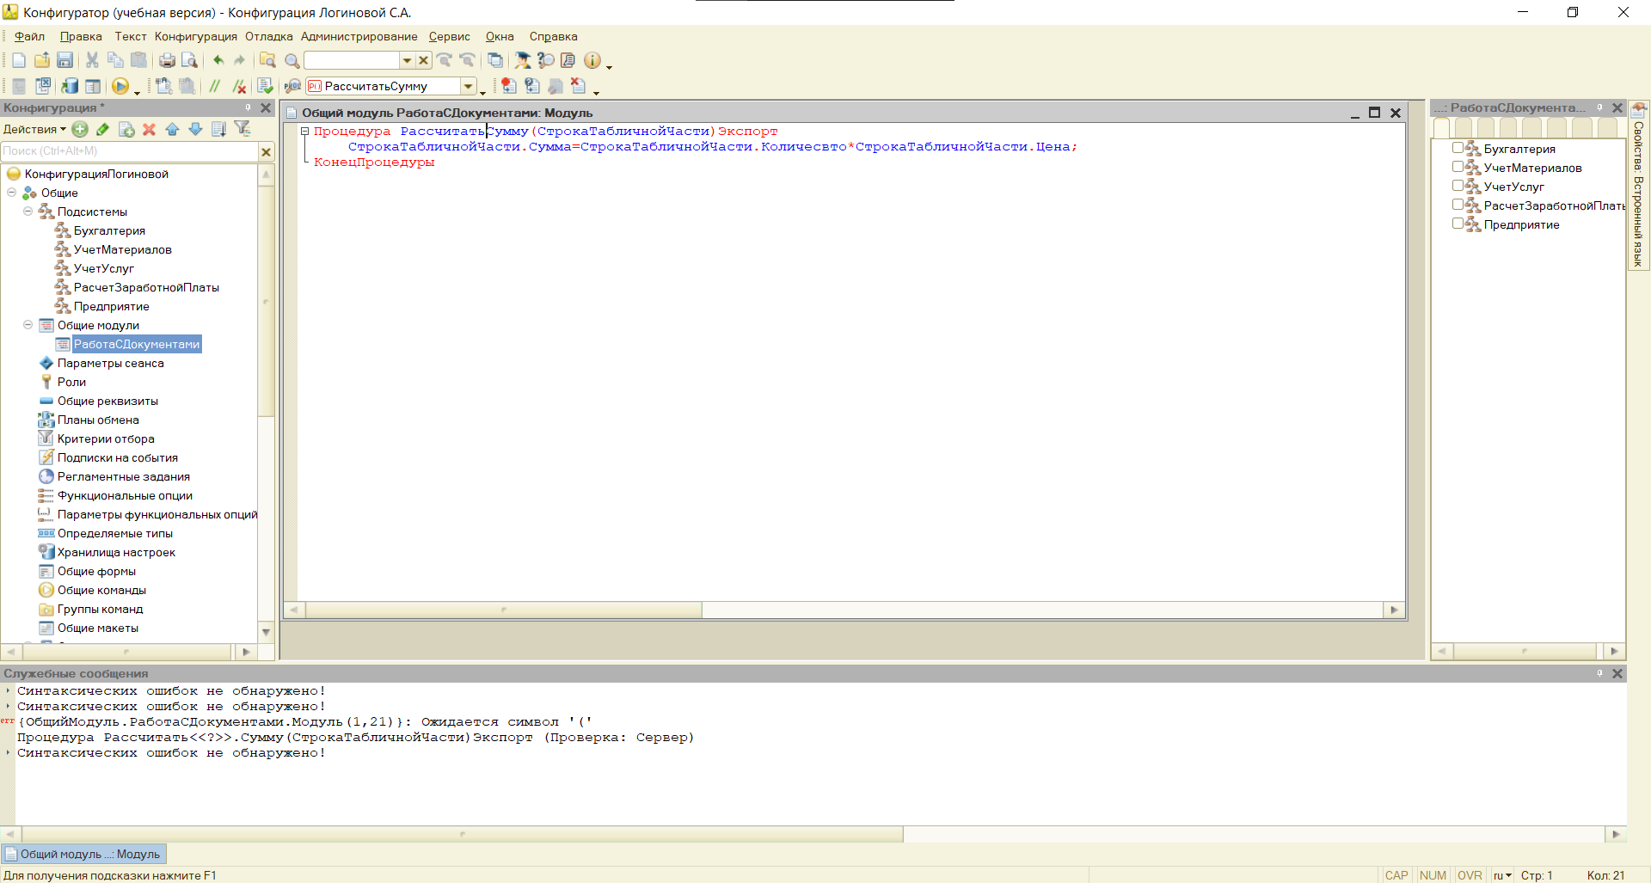

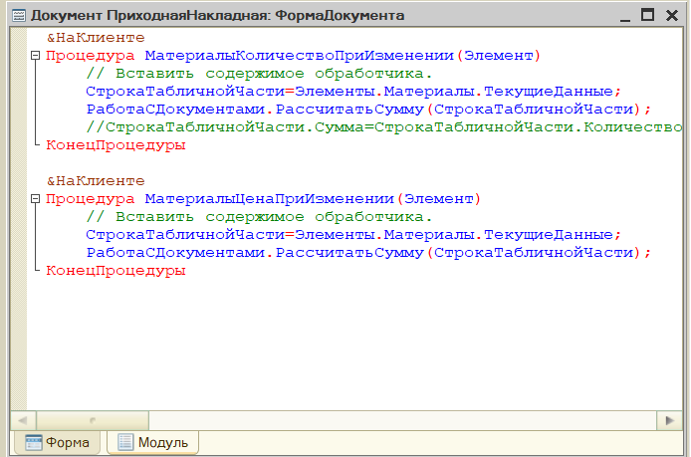

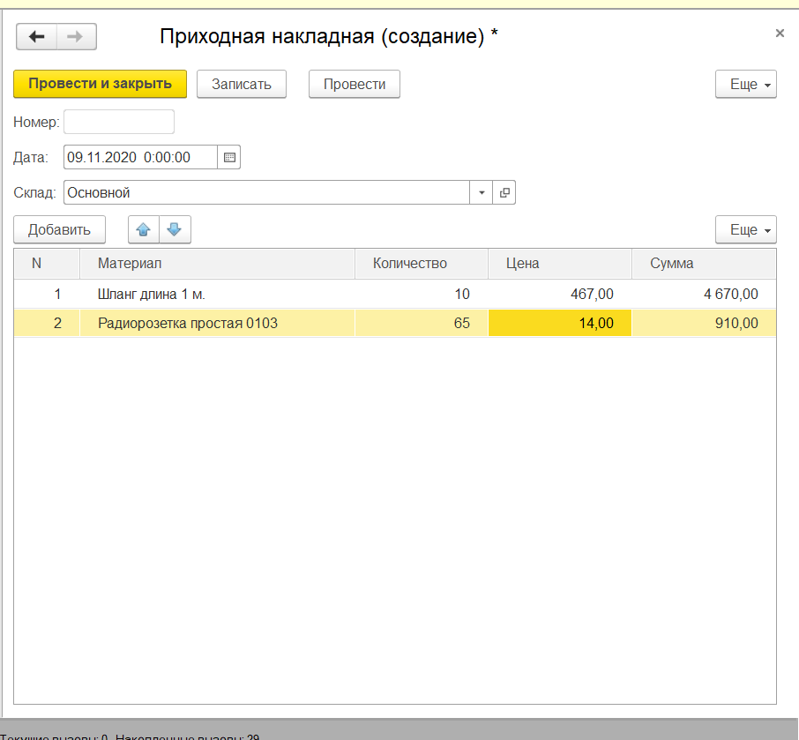

Задание для самостоятельной разработки:

1. Разработать документ – ОказаниеУслуги.

В качестве реквизитов задать

* Склад – ссылка на справочник, по умолчанию Основной
* Клиент – ссылка на справочник Клиенты
* Мастер – ссылка на справочник Сотрудники
* Табличная часть-ПереченьУслуг
  + Услуга – ссылка на справочник Номенклатура
  + Количество – число, целое неотрицательное;
  + Цена – число целое, точность 2 цифры после запятой, неотрицательное;
  + Сумма- число целое, точность 2 цифры после запятой, неотрицательное;

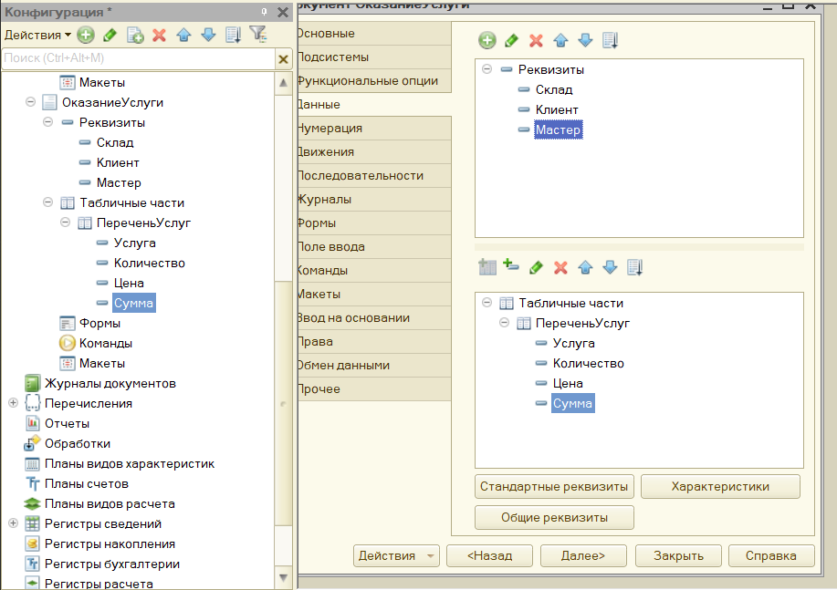

Обеспечить автоматизацию расчета суммы по строке и подключить разработанную ранее в общем модуле процедуру РассчитатьСумму. 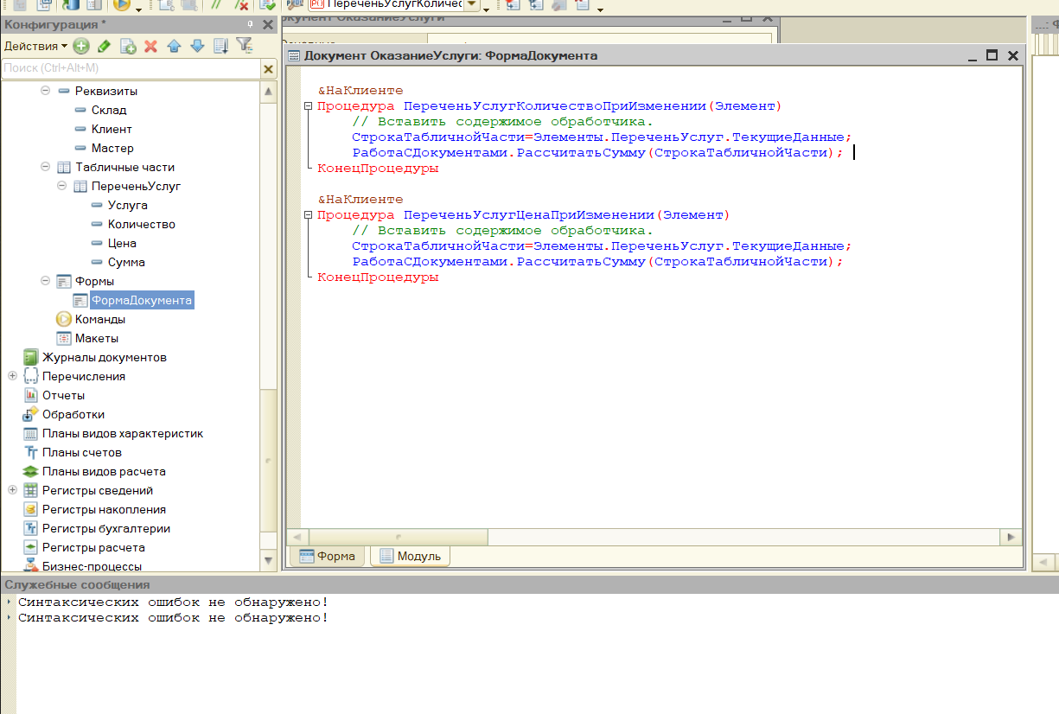

Проверить работоспособность разработанных механизмов создать 3 документа с 2 услугами в каждом.

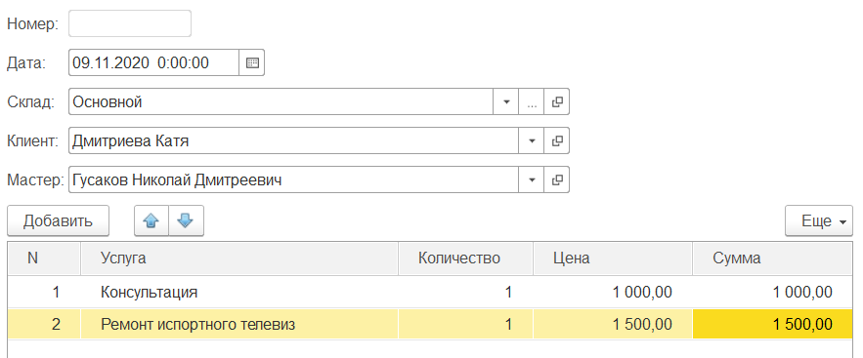

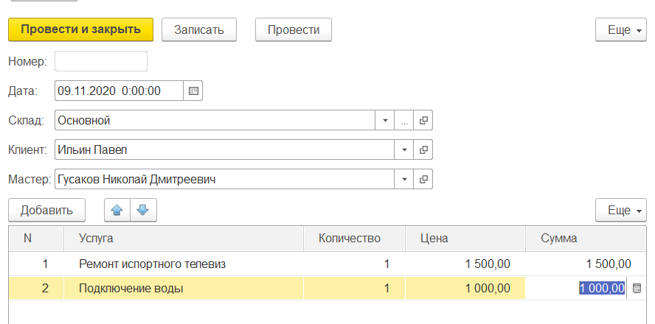

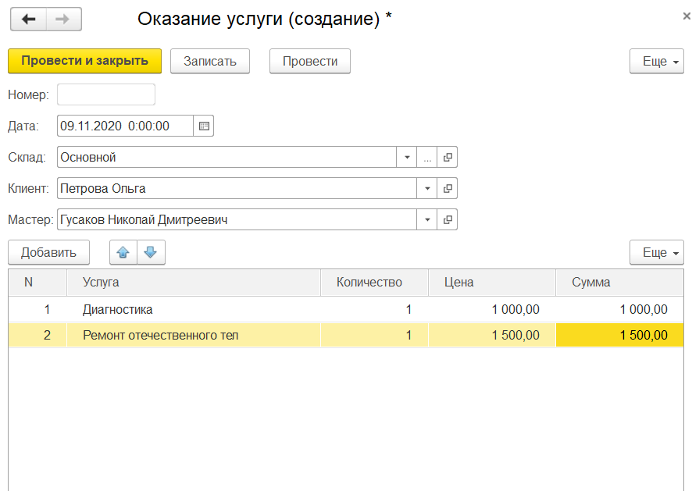

Подключить документ в подсистемы Бухгалтерия, расчет зарплаты и ОказаниеУслуг.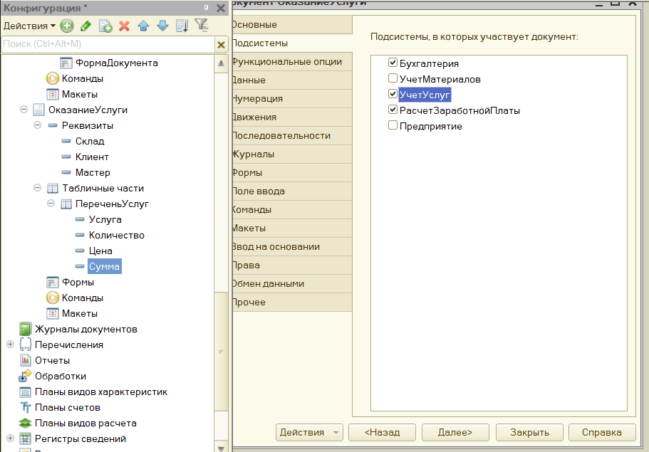

Создавать документ необходимо в подсистеме ОказаниеУслуг.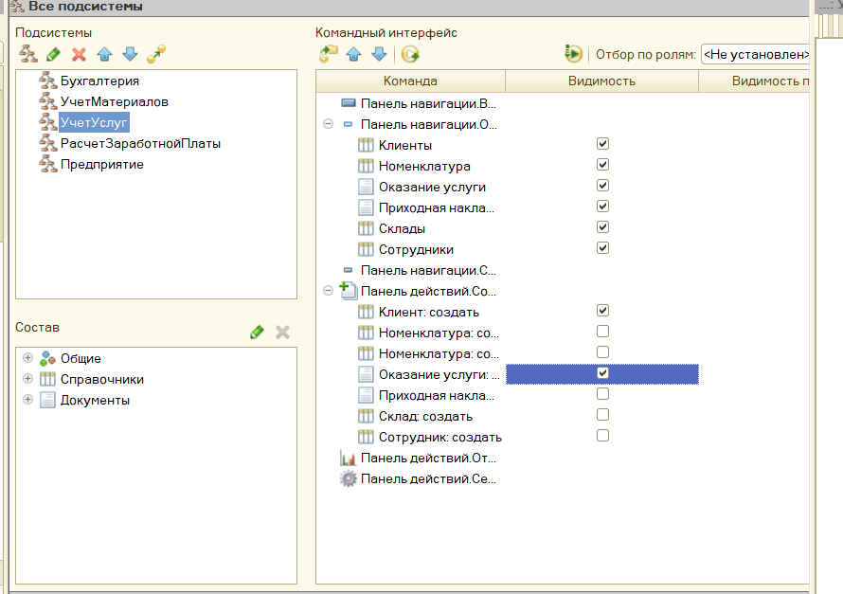

1. Добавить в документ ОказаниеУслуги вторую табличную часть, назвав ее Материалы.

Добавить в нее реквизиты

* + Материал – ссылка на справочник Номенклатура
  + Количество – число, целое неотрицательное;
  + Цена – число целое, точность 2 цифры после запятой, неотрицательное;
  + Сумма- число целое, точность 2 цифры после запятой, неотрицательное;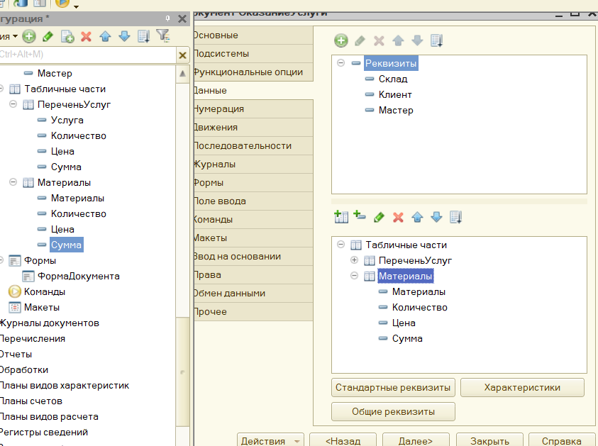

Обеспечить механизм расчета суммы по ранее реализованному алгоритму.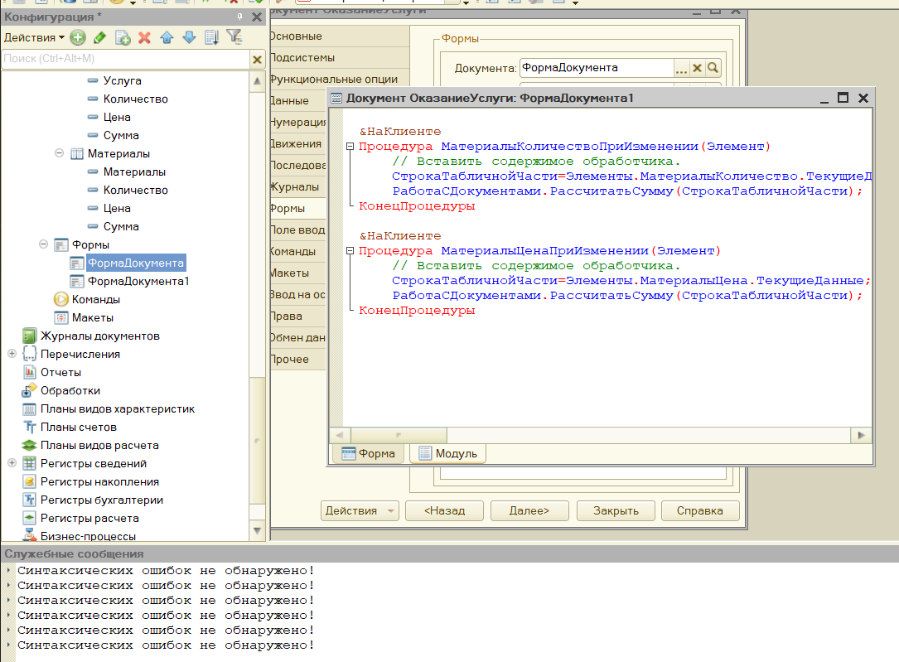

Теоретические вопросы:

Вопрос 5: Что такое проведение документа?

**Ответ: Документ обладает способностью проведения. Факт проведения документа означает, что событие, которое он отражает, повлияло на состояние учета. Т.е проведение документа - это закрепление события, повлиявшего на состояние учета.**

Вопрос 8: Как создать собственную форму документа?

**Ответ:**

1. **Выберем закладку Формы для нужного документа**
2. **В выпавшем окне выбираем ссылку на Форму Документа**
3. **Создаем новую форму, нажимая кнопку “Готово”**
4. **Форма создана:)**